TIM SHOW CENTER, MEL HOWARD VE PETER KLEIN SUNAR

HARLEM SWING
« Ain’t Misbehavin’ »

NEW YORK TİYATROLARININ EN BÜYÜK ÖDÜLLERİNİ ALAN, AMERİKA TARİHİNİN EN
BAŞARILI MÜZİKALİ
14-15-16 EKİM 2011'DE YALNIZ 4 GÖSTERİ İÇİN DÜNYA TURNESİ KAPSAMINDA
TİM SHOW CENTER'DA!

- En iyi müzikal dalında Tony Award,
- En iyi müzikal dalında New York Drama Critics Award,
- En iyi müzikal dalında Outer Critics Circle Award,
- En iyi Off-Broadway Müzikali dalında Obie Award,
- Ayrıca Ain’t Misbehavin’ orijinal kastı 1978 Grammy Award sahibidir.

Broadway'in en büyük hitlerinden biri olan ve bir sezon içinde bir müzikalin kazanabileceği tüm ödülleri toplayarak, sahnelendiği her yerde seyirciyi Harlem Rönesansı’nın enerjik coşkusuyla avucunun içine alan HARLEM SWING (Ain’t Misbehavin’), 2011-2012 sezonunu kapsayacak yeni bir dünya turu ile sahnelere geri dönüyor.

Besteleri ölümsüz Fats Waller’a ait olan müzikalin orijinal yaratıcı ekibinden olan Richard E. Maltby, Jr. (yönetmen) ve Arthur Faria (koreograf) bu turne için yeniden bir aradalar. İstanbul’da TİM Show Center’da başlayıp Paris (Folies Bergères), Münih, Stokholm, Barselona, Londra, Atina ve Budapeşte gibi şehirlerde devam edecek gösterinin yapımcılığını ise Mel Howard üstleniyor.

Amerika tarihinin efsanevi caz bestecisi ve piyanisti Fats Waller'ın müzikleri eşliğinde sergilenen ve “kükreyen” 1920'lerin Harlem'inde bir caz kulübünde geçen HARLEM SWING (Ain’t Misbehavin’)’de iki erkek ve üç kadın sanatçı sahnede flört ediyor, şarkı söylüyor ve güneşin ilk ışıkları doğana dek dans ediyor. 7 müzisyenden oluşan caz orkestrasının eşliğinde efsanevi jazz piyanisti adeta sahnede yeniden canlanıyor. Broadway tarihinin en başarılı müzikali olan ve şimdiye kadar sadece Broadway'de 1600 kez sergilenen gösteri, seyircileri Harlem Rönesansı'nda, Afro Amerikan ırkın acı tatlı olaylarla dolu yaşantısına götürüyor.
İri yarı yapısından dolayı “şişman” lakabıyla anılan Fats Waller, Harlem'in en iyi bestecisi, piyanisti ve komedyeniydi. Genç yaşta hayatını kaybeden sanatçının yaratıcılık ve zekasını çılgınlık ve bilgelikle birleştirerek yaptığı müzik, günümüzde de tüm dinleyenleri şaşırtmaya devam ediyor. Müzik tarihindeki önemi ve etkisi en büyük caz müzisyenleri tarafından da onaylan Waller’ın önderliğindeki siyahi caz, sadece 1940'lar ve 1950’lilerde evrim geçiren caz müziğini değil, rock'n roll, rythm n’ Blues hatta beyazların country müziğini de etkiledi.

Altı kez dünya turnesine çıkan HARLEM SWING (Ain’t Misbehavin’), New York, Londra ve Paris’te hit olmuştur. Gösteri, olağanüstü müzikleri ve mizahi yapısıyla da tüm zamanların en iyi klasikleri arasında yer alıyor.

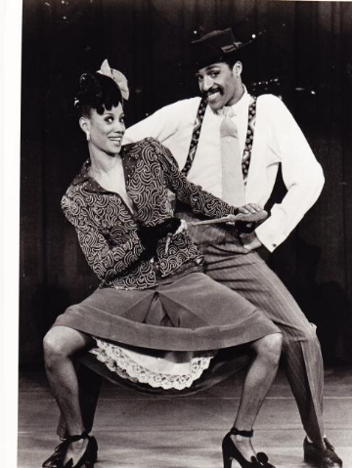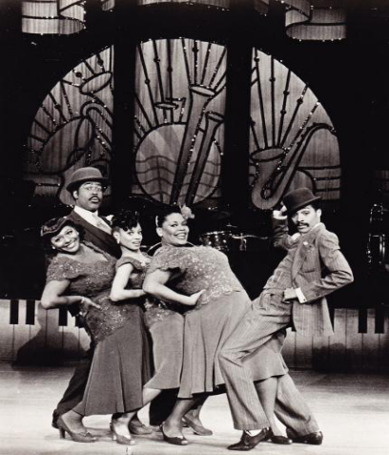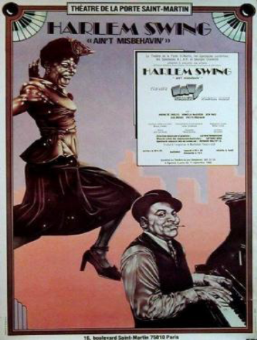

HARLEM SWING (Ain’t Misbehavin’)’de icra edilen parçalar arasında Handful of Keys, Honeysuckle Rose, Spreading Rhythm Around, Black&Blue, The Joint is Jumpin’, Ain't Misbehavin’, Honey Suckle Rose, I've got a Feeling I'm Falling sayılabilir. Fats Waller'ın en önemli bestelerinin yer aldığı bu seksi, “jazzy” ve komik müzikalde 'Aşk' ve 'Hayat' adeta 'Şarkı' ve 'Dans'tır.

Mutlaka görülmesi gereken bu olağanüstü Broadway müzikalinin biletleri Biletix’te satışa sunulmuştur.

ŞİMDİ SIRA SİZDE, SAKIN KAÇIRMAYIN!

Bu muhteşem Broadway şovu 14-15-16 Ekim 2011’de İstanbul’da TİM SHOW CENTER’da.

TİM Show Center HARLEM SWING (Ain’t Misbehavin’) gün ve gösteri saatleri:

14 Ekim 2011, Cuma Saat: 21.00
15 Ekim 2011, Cumartesi Saat: 15.00 ve 21.00
16 Ekim 2011, Pazar Saat: 15.00

Biletler Biletix’te…
Biletix telefon : 0216 556 98 00
Web adresi : www.biletix.com

TİM SHOW CENTER ETKİNLİKLERİNİ etkinlik.timshowcenter.com ve Facebook sayfasından izleyebilirsiniz.

TİM SHOW CENTER
Darüşşafaka Caddesi Derbent Mevki
(Darüşşafaka Kampüsü Yanı) Maslak - Sarıyer
Tel: 0212 286 66 86 (15 hat-pbx)
www.timshowcenter.com

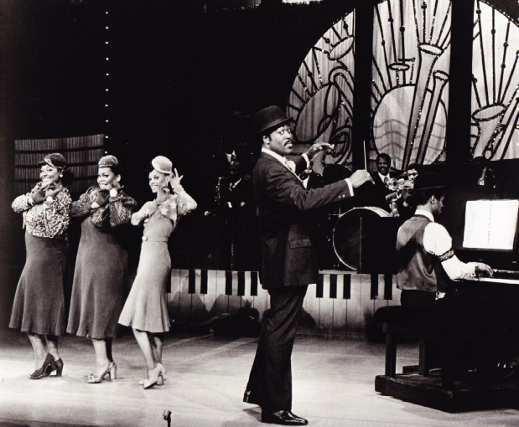

HARLEM SWING
« Ain’t Misbehavin’ »

ORİJİNAL YARATICI EKİP

Richard E. Maltby, Jr. (Yönetmen) : Gösterinin tasarlayıcısı ve direktörü olan Maltby,Jr. aynı zamanda “Fosse” gibi, Broadway'deki çok sayıda müzikalin tasarımını ve yönetmenliğini yaptı. Kendisi ayrıca Michel Boublil ve Claude-Michel Schonberg'le birlikte “Miss Saigon”un sözlerini yazdı.

Arthur Faria (Koreograf) : Gösterinin koreografisini yaptı. “Ain't Misbehavin” ile Tony ödülüne aday gösterildi. Broadway'de “Lena Horne”u tasarlayıp yönetti, “Storyville”i ve Off-Broadway'de başka müzikal gösterileri de yönetti. Birçok yıldıza koçluk yaptı. Bette Davis, Bette Midler, Richard Gere ve Bolşoy Balesi’nden Leonid Koslov gibi…

Mel Howard (Yapımcı) : “Ain't Misbehavin’”i New York, Londra ve Paris’teki başarısından sonra yeni bir dünya turnesine hazırlıyor. Ortakları Peter Klein ve AA Organisation'la birlikte “Harlem Swing”i dünya turnesi kapsamında İstanbul’da TİM Show Center’da seyirciyle buluşturacak. Kendisi ayrıca Broadway'de “Black and Blue”nun yapımcılığını da üstlendi.

Fats Waller (21 Mayıs 1904 – 15 Aralık 1943)
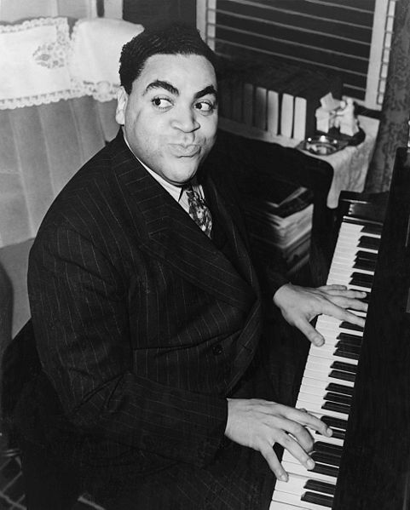

Fats Waller, 6 yaşında piyanoya başladı ve 4 yıl sonrada babasının kilisesinde org çalmaya başladı. 14 yaşında, Harlem Lincoln Theater'da org çalarken 12 ay içinde de ilk ragini (yaşlı caz üslubu) besteledi. Waller'ın ilk piyano soloları (Muscle Shoals Blues ve Birmingham Blues) 1922 yılının Ekim ayında kendisi henüz 18 yaşındayken kaydedildi.

Waller, yetenekli bir piyanist ve stride piyano üstadıydı. Ünlü stride piyanistlerinden biri olan James P. Johnson'ın ödüllü öğrencisiyken sonradan dostu ve meslektaşı oldu. Döneminin en tanınmış sanatçılarından biriydi. Ülkesinde ve Avrupa'da eleştirel ve ticari başarı elde etti. Aynı zamanda üretken bir şarkı sözü yazarı olan Waller besteci kimliğiyle bugün hala popülerliğini korumaktadır. Unutulmayan eserleri arasında “Honeysuckle Rose”, “Ain't Misbehavin'” ve “Squeeze Me” sayılabilir.

Waller, 1926 yılında Chicago'daki gösterisinden sonra kaçırılır. Dört adam onu zorla bir arabaya bindirir ve ünlü gangster Al Capone'a ait Hawthorne Inn'e götürürler. Binaya girmesiyle birlikte Fats Waller kendini coşkulu bir swing partisinin içinde buluverir.
Sırtına silah dayanmış olduğu halde onu piyanonun başına itip çalmasını söylerler. Dehşete düşmüş olan Waller, Al Capone'un doğum günü partisindeki “sürpriz misafir”dir. Gangsterlerin kendisini öldürmeye niyetli olmadığını görünce rahatlar.
Söylentilere göre Waller tam üç gün boyunca partide çalar. Hawthorne Inn'den ayrıldığında çok sarhoş ve aşırı yorgun haldedir. Capone ve partideki diğer bulunanlardan binlerce dolar nakit değerinde bahşiş toplamıştır.

Waller’ın eserlerinin yer aldığı “Ain't Misbehavin'” adlı Broadway müzikalı 1978 yılında sahnelenmeye başlandı ve en iyi müzikal ödülünü kazandı. Gösterinin yıldızı, Nell Carter ise Tony Ödülü’ne layık görüldü. Longacre Theater'da sahnelenmeye başlayan gösteri 1600 kezden fazla sergilendi. 1988 yılında Broadway'de yeniden sahneye konuldu.

- İrlandalı şair Michael Longley “Elegy for Fats Waller” (Fats Waller'a Ağıt) adlı eserine konu etmiştir.
- Org müziği David Lynch'in kült hiti Easerhead'ta dikkat çekici şekilde yer alır.
- Birçok Warner Brothers animasyon yapıtlarında karikatürize edildi, özellikle Tin Pan Alley Cats'de.
- 2008 yılında Michel Gondry’nin “Be kind Rewind” adlı filminde Fats Waller önemli bir tema teşkil etti ve senaryonun ana konusunda etkili oldu.

Fats Waller Albümleri

Piyano soloları
African Ripples (1934, 1935)
Alligator Crawl (1934, 1935)
Ain't Misbehavin' (1929)
Baby, Oh! Where Can You Be? (1929)
Basin Street Blues (1937)
Because of Once Upon a Time (1935)
Birmingham Blues (1922)
Blue Black Bottom (1927)
Blue Turning Gray Over You (1935)
California, Here I Come (1935)
Carolina Shout (1941)
Clothes Line Ballet (1935)
Down Home Blues (1935)
E-Flat Blues (1935)
Georgia on My Mind (1941)
Gladyse (1929)
Goin' About (1929)
Hallelujah (1935, 1939, 1943)
Handful of Keys (1929, 1935, 1939)
Honeysuckle Rose (1935, 1941)
I've Got a Feeling I'm Falling (1929)
I Ain't Got Nobody (1937)
Intermezzo (1939)
Keepin' Out of Mischief Now (1937)
London Suite (1939)
Martinique (1943)
Muscle Shoal Blues (1922)
My Fate is in Your Hands (1929, 1935)
My Feelings Are Hurt (1929)
Numb Fumblin' (1929)
Poor Butterfly (1939)
Ring dem Bells (1941)
Rockin' Chair (1941)
Russian Fantasy (1935)
Smashing Thirds (1929)
St Louis Blues (1939)
Stardust (1937)
Swaltzing with Faust (1939)
Sweet Savanah Sue (1929)
Tea for Two (1935, 1937, 1939)
Turn on the Heat (1929)
Valentine Stomp (1929)
Viper's Drag (1934, 1935)
Waiting at the End of the Road (1929)
You're The Top (1935)
Zonky (1935)
Fats Waller Ve Arkadaşları (1929)
The Minor Drag
Harlem Fuss
That's How I Feel Today

400'den fazla kayıt, bunların arasında:
Ain't Misbehavin' (1939, 1943) – Sözler: Andy Razaf, Müzik: Fats Waller
All That Meat And No Potatoes (1936)
Baby Brown (1935)
Believe it Beloved (1934)
Blue, Turning Grey Over You (1937)
Christopher Columbus (1936)
Copper Colored Gal (1936)
Dinah (1935)
Do Me A Favor (1934)
Don't Let It Bother You (1934)
Fractious Fingering (1936)
Hallelujah! Things Look Rosey Now (1936)
Honeysuckle Rose (1934, 1937) – Sözler: Andy Razaf, Müzik: Fats Waller
How Can You Face Me? (1934)
I'm Gonna Sit Right Down and Write Myself a Letter (1935) – Sözler: Joe Young, Müzik: Fred E. Alhert
I've Got My Fingers Crossed (1935)
It's A Sin To Tell A Lie (1936)

AIN’T MISBEHAVIN’ – Şarkılar ve şov süreleri
(*) olarak belirtilmediği takdirde tüm müzikler Thomas “Fats” Waller’a aittir. Waller tarafından yazılmayan şarkılar onun tarafından kaydedilmiştir.

Açılış
- (*) Ain't Misbehavin' (3:00) Muzik: Fats Waller ve Harry Brooks, Sözler: Andy Razaf
- Lookin' Good But Feelin' Bad (1:05) Sözler: Lester A. Santly
- (*) T’ Ain't Nobody's Business If I Do (2:14) Müzik ve Sözler: Porter Grainger ve Everett Robbins. Ek Sözler: Richard Maltby Jr. ve Murray Horwitz
- Honeysuckle Rose (3:58) Sözler: Andy Razaf
- Squeeze Me (3:37) Sözler: Clarence Williams
- Handful of Keys (3:18) Sözler: Richard Maltby Jr. ve Murray Horwitz (Marty Grosz’un fikrine dayanarak)
- (*) I’ve Got a Feeling I’m Falling (3:34) Müzik: Fats Waller ve Harry Link, Sözler: Billy Rose
- How Ya, Baby? (3:06) Sözler: J.C. Johnson
- The Jitterbug Waltz (5:48) Sözler: Richard Maltby Jr.
- The Ladies Who Sing with the Band (2:34) Sözler: George Marion Jr.
- Yacht Club Swing (1:59) Müzik: Fats Waller ve Herman Autry, Sözler: J.C. Johnson
- When the Nylons Bloom Again (3:40) Sözler: George Marion Jr.
- Cash for Your Trash (2:10) Sözler: Ed Kirkeby
- (*) Off-Time (2:46) Müzik: Fats Waller ve Harry Brook, Sözler: Andy Razaf
- The Joint is Jumpin’ (2:16) Sözler: Andy Razaf ve J.C. Johnson
1.PERDE TOPLAM SÜRE (Şarkılar) - 42:25 dk (Diyaloglarla 50 dk)
- Antrakt (3:06)
- (*) Spreadin' Rhythm Around (2:11) Müzik: Jimmy McHugh, Sözler: Ted Koehler, Ek Sözler: Richard Maltby Jr.
- Lounging at the Waldorf (3:41) Sözler: Richard Maltby Jr., Vokal aranjman: William Elliot
- The Viper's Drag (5:18) - (Geleneksel)
- (*) Mean to Me (3:02) Müzik ve Sözler: Roy Turk ve Fred E. Ahler
- (*) Your Feet's Too Big (3:06) Müzik: Ada Benson ve Fred Fisher
- (*) That Ain't Right (3:03) Müzik ve Sözler: Nat King Cole, Ek Sözler: Richard Maltby Jr. ve Murray Horwitz
- Keepin' out of Mischief Now (3:47) Sözler: Andy Razaf
- Find out What They Like (3:31) Sözler: Andy Razaf
- (*) Fat and Greasy (2:49) Müzik ve Sözler: Porter Grainger ve Charlie Johnson
- Black and Blue (4:59) Müzik: Fats Waller ve Harry Brooks, Sözler: Andy Razaf, Vokal aranjman: William Elliot
- Finale:
- (*) I'm Gonna Sit Right Down and Write Myself a Letter (1:30) Müzik: Fred E. Ahlert, Sözler: Joe Young
- (*) Two Sleepy People (1:35) Müzik: Hoagy Carmichael, Sözler: Frank Loesser
- (*) I’'ve Got My fingers Crossed (1:12) Müzik: Jimmy McHugh, Sözler: Ted Koehler
- (*) I Can't Give You Anything but Love (1:20) Müzik: Jimmy McHugh, Sözler: Dorothy Fields
- It's a Sin to Tell a Lie (1:49) Müzik ve Sözler: Billy Mayhew
- Honeysuckle Rose (tekrar)
2.PERDE TOPLAM SÜRE (Şarkılar) – 43:19 dk (Diyaloglarla 50 dk)
Toplam Süre (Şarkılar) - 85:44 dk (Diyaloglarla toplam sure 100 dk)

DÜNYA BASININDA

HARLEM SWING
« Ain’t Misbehavin’ »

“ŞEHİRDEKİ EN CANLI GÖSTERİNİN OTUZ YIL ÖNCE SAHNELENMİŞ ASIRLIK MALZEMEYE DAYANDIĞINI KİM DÜŞÜNEBİLİRDİ?” Görkem dolu iki saat boyunca sanatının sergilendiği bu emsalsiz vitrinde Fats Waller'la birlikte olmak harikaydı.” Verini, VARIETY, 2009.

“HEYECANLANDIRICI! AIN'T MISBEHAVIN” ıslık çalınan, komik, ilgi uyandıran ve saatte yaklaşık 289 km hızla hareket eden bir şov. AIN'T MISBEHAVIN’ Güldüren, etkileyen ve inanılmaz güzellikte nefes kesici bir gösteri. - Eder, THE NEW YORK TIMES.

BÜTÜN HEPSİ NEŞELENDİRİYOR! GİT VE KENDİNİ EĞLENDİR. Olabildiğince makul söylemek gerekirse, AIN'T MISBEHAVIN’ kulaklarını patlatacak birinci bölümünden sonra ikinci bölümüyle kalanlarınız için geri dönecek. - Kerr, THE NEW YORK TIMES.

MORALLERİ YÜKSELTEN EĞLENCE! Fats Waller arası vermek için herkes hazır olsun. “Ain't Misbehavin'” Cuma günü sergilenmeye başladı, dry martini ve kötü şakadan oluşan sarhoş edici bir içki etkisinde. Şuh depresyon-dönemi cazda tadına varılan bir karışım. McNulty, LOS ANGELES TIMES

ŞAHANE! AIN'T MISBEHAVIN' asla unutamayacağınız bir Broadway şovu. Dünyayı dolaşacak olan bu müzikal, muhteşem ve eğlendirici bir şölen. Barnes, THE NEW YORK POST

VAY CANINA! NEŞELENMEK İÇİN SIÇRA! Daha fazla şey arama. AIN'T MISBEHAVIN'le büyüleneceksiniz. Muhteşem ekip yüreğinizi parçalayacak. Watt, THE NEW YORK DAILY NEWS

AIN'T MISBEHAVIN' tiyatroda şimdiye kadar geçirdiğim en eğlendirici akşamlardan biriydi. Harikulade! Kendinize bir iyilik yapın – Gidin! Curie, UNITED PRESS INTERNATIONAL

HADİ SÖZÜMÜZÜ ESİRGEMEYELİM, BU SEZONUN EN İYİ GÖSTERİSİ! Her anından haz aldım. Fats Waller'ın neşeli müziğinin coşkun şöleni. Klein, WNEW – TV

AIN'T MISBEHAVIN' müthiş eğlendirici. Karşı konulmaz neşe, mutluluk ve enerjiden oluşan olağanüstü albenisi olan bir hit şov. Kroll, NEWSWEEK MAGAZINE

MEKAN ZIPLIYOR! İnanılmaz yetenekli sanatçıların yer aldığı, Fats Waller adına yapılmış muhteşem bir müzikal hediye – Ne gösteri ama! Hadi gidin ve neşeye katılın! Raidy, NEWHOUSE NEWSPAPERS

AIN'T MISBEHAVIN' BROADWAY'IN EN SON HİTİ! Açılış gecesine katılan seyirciler tezahüratlarıyla salonu az daha yıkıyordu. Glover, ASSOCIATED PRESS

AIN'T MISBEHAVIN' KATIKSIZ NEŞE DOLU BİR AKŞAM! Her numarası dikkat çekici ve uzun süre alkışlanmaya değer. Kaçırılmaması gerekir! Lyons, WPIX - TV

AIN'T MISBEHAVIN'in sezonun en iyi müzikal prodüksiyonu olduğunu belirtmek gerekir. İnsanı sallandıran, tepindiren bir eğlence. Pacheco, AFTER DARK MAGAZINE

AIN'T MISBEHAVIN' sezonun ilk gerçek haz veren müzikali. İlk bölümünde sizi bir fırtına alıyor; ikinci bölümde ara sıra görülen borayla ilgili kasırga uyarısı var. Davis, ENCORE MAGAZINE

